

**Lógica, Computação e Algoritmos**

**Lista de Exercícios Complementar 02 – Estruturas Condicionais**

**Contém exercícios propostos pelo prof. Luiz Paulo Maia.**

**Resoluções:** [💻Código](https://colab.research.google.com/drive/16ANnn8IyMYke3pZ4xKdBttZLZiYEApCy) | [🎥Vídeo](https://drive.google.com/open?id=1MScINR2eMDPL7tX60WQDFdE1Yl29ZV6b)

1. Crie um algoritmo que leia um número e mostre se o mesmo é positivo, negativo ou zero.
2. Crie um algoritmo que leia um número e mostre se o mesmo é par ou ímpar.
3. Crie um algoritmo que leia dois números e mostre o maior número.
4. Crie um algoritmo que leia três números e mostre o maior número.
5. Crie um algoritmo que leia três números e mostre-os em ordem crescente.
6. Crie um algoritmo que leia um caractere e informe se o mesmo é uma vogal ou não.
7. Crie um algoritmo que calcule e mostre o novo valor de um salário a partir das seguintes regras: salários de até R$ 1.000,00 inclusive recebem 30% de aumento, salários de até R$ 2.000,00 inclusive recebem 25%, salários de até R$ 3.000,00 inclusive recebem 20%, salários de até R$ 4.000,00 inclusive recebem 15% e salários acima de R$ 4.000,00 recebem apenas 10%.
8. Os endereços IP versão 4 são divididos em cinco classes: A, B, C, D e E. Os endereços no intervalo de 0 a 127 são classe A, de 128 a 191 são classe B, de 192 a 223 são classe C, de 224 a 239 são classe D e a partir de 240 são classe E. Crie um algoritmo que leia o primeiro octeto, no formato decimal, de um endereço IP e informe a sua classe.
9. Crie um algoritmo que receba um número inteiro, que representa um determinado mês do ano, e mostre o nome do mês correspondente. Por exemplo, se for informado o número 2, algoritmo deverá exibir fevereiro. O algoritmo deve validar se a entrada está correta.
10. Crie um algoritmo que valide uma data, formada por dia, mês e ano. Por exemplo, a data 30/02 é sempre inválida; mas a data 29/02/2012 é válida.
11. [[Olimpíada Brasileira de Informática 2018] Basquete de robôs](https://olimpiada.ic.unicamp.br/pratique/pj/2018/f1/basquete/)

A organização da OIBR, Olimpíada Internacional de Basquete de Robô, está começando a ter problemas com dois times: os *Bit Warriors* e os *Byte Bulls*. É que os robôs desses times acertam quase todos os lançamentos, de qualquer posição na quadra! Pensando bem, o jogo de basquete ficaria mesmo sem graça se jogadores conseguissem acertar qualquer lançamento, não é mesmo? Uma das medidas que a OIBR está implantando é uma nova pontuação para os lançamentos, de acordo com a distância do robô para o início da quadra. A quadra tem 2000 centímetros de comprimento, como na figura.

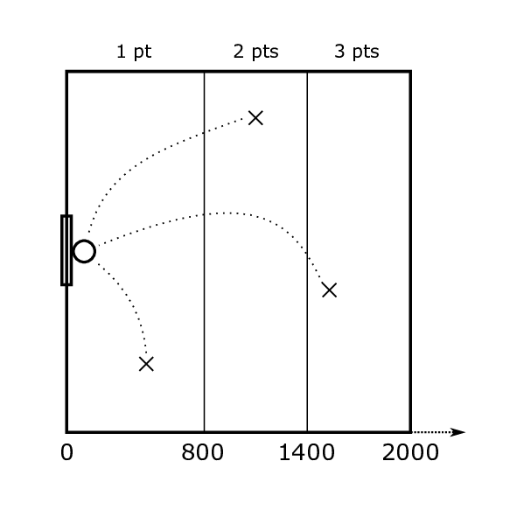

Dada a distância D do robô até o início da quadra, onde está a cesta, a regra é a seguinte:

* Se D ≤ 800, a cesta vale 1 ponto;
* Se 800 < D ≤ 1400, a cesta vale 2 pontos;
* Se 1400 < D ≤ 2000, a cesta vale 3 pontos.

A organização da OIBR precisa de ajuda para automatizar o placar do jogo. Dado o valor da distância D, você deve escrever um programa para calcular o número de pontos do lançamento.

**Entrada:** A primeira e única linha da entrada contém um inteiro D indicando a distância do robô para o início da quadra, em centímetros, no momento do lançamento.

**Saída:** Seu programa deve produzir uma única linha, contendo um inteiro, 1, 2 ou 3, indicando a pontuação do lançamento.

**Restrições:** 0 ≤ D ≤ 2000

**Exemplos:**

|  |  |
| --- | --- |
| **Entrada** | **Saída** |
| 1720 | 3 |
| 250 | 1 |
| 1400 | 2 |